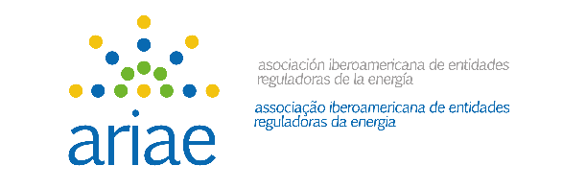

Viernes 22 de octubre 16:00–18:00 h CET
16:00-17:00 | Ponencia principal.- Los biocombustibles y el biogás  Ponente: D. Carlos Orlando Enrique da Silva (Superintendente de Biocombustibles y Calidad de Productos de ANP, de Brasil)
17:00-18:00 | Debate regulatorio sobre experiencias reales (tres grupos de participantes)  - D. Angel Gabriel Pineda Mejía y D. Jair Isaac Nazar Alfaro (SEN, Honduras) y D. Marco Vinicio Gómez Rápalo (ODS, Honduras)  - D. Josías Olivares Ramos (OSINERGMIN, Perú)  - Dña. Martina Morana y Dña. Gisela Gallucci Gallucci (Argentina)

